**Проект «Осень в теремке»**

***Программное содержание****:* Развивать интерес к театрально - игровой деятельности; поощрять желание принимать активное участие в театральном действии; воспитывать дружеские отношения, желание помочь друг другу.   
***Участники проекта*** : дети второй младшей , подготовительной к школе групп, музыкальный руководитель, воспитатель,

***Предварительная работа***:

Познакомить детей с содержанием музыкальной сказки на новый лад про осень в теремке.

Разучить песни, танцы с музыкальным руководителем, стихи, роли с родителями и воспитателем. Привлечь родителей к изготовлению атрибутов и декораций для театрализованного представления.

***План реализации проекта:*** театрализованное представление сказки для детей второй младшей группы с участием детей подготовительных групп №1 и №2.

***Срок реализации***: октябрь 2016

***Предполагаемый результат***:

приобретение детьми навыков выразительного исполнения художественных образов, развитие речи.

Развитие у родителей заинтересованности в театрализованной деятельности с детьми, постановке небольших представлений в домашних условиях.

***Действующие лица:*** Ведущая-взрослый, мышка, ежик, зайчик, лиса, волк, медведь, грибы, листья, ветер - дети подготовительной группы.

***Атрибуты:*** корзинки с картошкой, с морковкой, листья для танца, шапочки для грибов.

***Оформление зала:*** осеннее оформление на центральной стене, теремок с огородом.

**Ведущая:** Ребятки, я приглашаю вас в осенний лес! Но путь туда далек, и чтобы наши ножки не устали, давайте поедем на поезде!

*Дети встают "паровозиком", ведущая - впереди. Под музыку все топающим шагом двигаются по залу.*

**Ведущая:** Вот и приехали...  
Осенью мы в лес идем,  
Листья сыплются дождем,  
Под ногами шелестят,   
И летят, летят, летят!..  
Вот и в лесу много листочков: и желтые, и красные - очень красивые! А кто же украсил наш лес? Это волшебница Осень постаралась! Ветерок подул, листочками заиграл. Посмотрите как красиво они закружились, получился настоящий танец.

*Дети подготовительной группы исполняют танец ветра и листьев*

После исполнения танца ведущая обращает внимание детей на декорацию зала: домик- теремок и зеленый огород.

**Ведущая**: Смотрите, ребятки, теремочек стоит! Кто же в нем живет?.. И огородик небольшой: и капуста, и картошка, и морковка в нем растут! *(стучит)* Кто-кто в теремочке живет? Кто-кто в невысоком живет? Никто не отвечает... Слышите? Кто-то бежит! Отгадайте загадку:  
Маленькая, серенькая, тоненько пищит,  
На деток из норки глядит!   
Дети: Мышка!  
*Выбегает Мышка.*   
МЫШКА: Кто-то звал меня? Ребятки, здравствуйте!.. Ой! Какой теремок красивый! Кто-кто в теремочке живет? Кто-кто в невысоком живет? Никто не отвечает. Буду в нем жить-поживать,  
На огороде картошку копать, капусту поливать,  
Морковку собирать, да на зиму запасать!  
*(забегает в домик)*   
ВЕДУЩАЯ: Забежала Мышка в теремок и стала в нем жить… Слышите, ребятки, еще кто-то сюда идет, ножками стучит. А вот и загадка:  
Что за странный колобок мне дорогу пересек?  
Шубка в иглах у него, не боится ничего!   
ДЕТИ: Ежик!   
*Выходит Ежик.*   
ЁЖИК: Здравствуйте, ребятки! По лесной дорожке я катился,  
На лесной полянке очутился.  
Что за чудо-теремок? Кто, скажите, в нем живет?  
Огородик небольшой под высокою сосной…  
Кто-кто в теремочке живет? Кто-кто в невысоком живет?   
МЫШКА: Я, Мышка-норушка! А ты кто?   
ЁЖИК: Я - Ёжик, ни головы, ни ножек! Пусти меня к себе жить!   
МЫШКА: Чтобы жить-поживать, запасы на зиму надо запасать!   
ЁЖИК: А в лесочке-то под горкой, под березой и под елкой,  
Хороводами и в ряд грибочки ровненько стоят!

***Танец грибов (дети подготовительной группы)***

*Ежик:* Я грибочки соберу, да на зиму припасу: посушу да посолю, пирожков всем напеку!  
МЫШКА: А какие грибы ты знаешь?   
ЁЖИК: И белые, и подосиновики, и опята!   
ВЕДУЩАЯ: Ребятки, давайте поможем Ежику грибочки собрать! Кто больше соберет?..   
Проводится игра "Кто больше соберет грибов?". Двое детей под веселую музыку собирают грибочки, каждый в свою корзинку. В конце игры воспитатель вместе с детьми считают, кто из них больше грибочков собрал.   
ЁЖИК: Урожай грибов хорош! Жить меня к себе возьмешь?   
МЫШКА: Заходи скорее в дом, веселее будет в нем!   
ВЕДУЩАЯ: Стали Мышка и Ежик вместе жить… А вот еще кто-то бежит по тропинке, слышите?..  
Комочек пуха, длинное ухо,  
Прыгает ловко, любит морковку!   
ДЕТИ: Зайчик!   
*Выбегает Зайчик.*   
ЗАЙЧИК: Здравствуйте, ребятки!  
На полянке на лесной теремочек расписной!  
Кто же в тереме живет и сажает огород?  
И капусту, и морковку - соберет их Зайка ловко!  
Кто-кто в теремочке живет?  
Кто-кто в невысоком живет?   
МЫШКА: Я, Мышка-норушка!

ЗАЙЧИК: Здравствуйте, ребятки!  
На полянке на лесной теремочек расписной!  
Кто же в тереме живет и сажает огород?  
И капусту, и морковку - соберет их Зайка ловко!  
Кто-кто в теремочке живет?  
Кто-кто в невысоком живет?   
МЫШКА: Я, Мышка-норушка!

ЗАЙЧИК: Здравствуйте, ребятки!  
На полянке на лесной теремочек расписной!  
Кто же в тереме живет и сажает огород?  
И капусту, и морковку - соберет их Зайка ловко!  
Кто-кто в теремочке живет?  
Кто-кто в невысоком живет?   
МЫШКА: Я, Мышка-норушка!   
ЁЖИК: Я, Ежик, ни головы, ни ножек! А ты кто?   
ЗАЙЧИК: А я Зайчик-побегайчик! Пустите меня к себе жить!  
Я в огороде помогу, урожай вам соберу:  
И капусту, и морковку - соберет их Зайка ловко!   
МЫШКА: Что ж, помощники важны,  
Нам помощники нужны!   
ВЕДУЩАЯ: Ребятки, давайте поможем Зайке собрать урожай морковки!   
***Проводится игра "Кто скорее соберет морковку?".***

ЗАЙЧИК: Спасибо, ребятки, помогли мне собрать урожай морковки! А теперь можно и поиграть!  
***Песня-игра "Зайчики и лисичка":***

1). По лесной лужайке  
Разбежались зайки,  
Вот какие зайки -  
Зайки-побегайки.  
  
2). Сели зайчики в кружок,  
Роют лапкой корешок,  
Вот какие зайки -  
Зайки-побегайки.  
  
3). Вдруг бежит лисичка -  
Рыжая сестричка,  
Ищет, где же зайки,  
Зайки-побегайки!

*На последний куплет выбегает Лиса, ищет зайчиков.*

ЛИСА: Ах вы, милые зайчата! Здравствуйте, мальчишки и девчата!  
Слышу я - у вас веселье? В теремочке новоселье?  
К себе меня возьмите жить, со мной не будете тужить!  
Уж я вас повеселю: потанцую и спою!  
Ну-ка, нечего скучать! Выходите танцевать!

***Танец: « Поссорились, помирились»***

ЗВЕРИ: Заходи, Лиса, к нам в терем,  
Так и быть, тебе поверим!   
ВЕДУЩАЯ: Зашла Лисичка в теремок и стали они жить вчетвером... А вот еще кто-то идет, слышите, ребятки? Кто же это?.. Слушайте загадку:  
Кто зимой холодной  
Бродит по лесу злой и голодный?   
ДЕТИ: Волк!   
*Выходит Волк.*

ВОЛК: Здравствуйте, ребятки!  
Что за чудо-теремок?.. Ой! А рядом огород!  
Мне покушать бы чего - с голоду живот свело!  
Глядь, картофель-то поспел! Я б сейчас его поел!  
Чей, скажите, урожай? Эй, хозяин, отвечай!  
ЗВЕРИ: Кто стучится в теремок? Чей там слышен голосок?   
ВОЛК: Я - Волчок, серенький бочок! Пустите меня в теремок жить!  
Я работы не боюсь, на работе не ленюсь!  
Буду вам я помогать и картошку собирать!   
ВЕДУЩАЯ: Поможем, ребятки, Волку картошку собрать?

ВОЛК: Здравствуйте, ребятки!  
Что за чудо-теремок?.. Ой! А рядом огород!  
Мне покушать бы чего - с голоду живот свело!  
Глядь, картофель-то поспел! Я б сейчас его поел!  
Чей, скажите, урожай? Эй, хозяин, отвечай!  
ЗВЕРИ: Кто стучится в теремок? Чей там слышен голосок?   
ВОЛК: Я - Волчок, серенький бочок! Пустите меня в теремок жить!  
Я работы не боюсь, на работе не ленюсь!  
Буду вам я помогать и картошку собирать!   
ВЕДУЩАЯ: Поможем, ребятки, Волку картошку собрать?

ЗВЕРИ: Урожай собрали дружно, голодать зимой не нужно!  
Заходи скорее в дом, веселее впятером!   
ВЕДУЩАЯ: Зашел Волк в теремочек и стали они жить вместе… А вот еще кто-то идет по лесной тропинке!.. Отгадайте загадку:  
Слышен близко топот ног!  
Что за странный зверь идет?  
Зимой в берлоге любит спать  
И лапу сладкую сосать!   
ДЕТИ: Медведь!   
*Выходит Мишка.*

МИШКА: Здравствуйте, ребятки! Правильно отгадали загадку!  
Ой, смотрите, теремок! Я в лесу не одинок!  
Очень скучно одному, в гости бы сходить к кому!  
Я и меда тут припас - сделал на зиму запас!  
Кто-кто в теремочке живет? Кто-кто в невысоком живет   
  
ЗВЕРИ: - Я, Мышка-норушка!  
- Я Ежик, ни головы, ни ножек!  
- Я, Зайчик-побегайчик!  
- Я, Лисичка-сестричка!  
- Я, Волчок, серенький бочок! А ты кто?

МИШКА: А я Мишка косолапый, мед я ем из улья лапой.  
Ну и вам принес медку, всех я медом угощу!  
Меня в лес вы не гоните, в теремок меня возьмите!

ЗВЕРИ: Заходи, Мишутка, в дом, веселее будет в нем!   
МИШКА: Лучше вы, зверята, выходите,  
Малышей угостить мне помогите!   
*Звери выходят, угощают малышей.*   
ВЕДУЩАЯ: Понравилось вам, ребята, Мишкино угощение?.. Стали звери в теремке жить-поживать, да добра наживать:  
Мышка с Ежиком пироги пекут,  
Зайка с Лисичкой песни поют,  
А Волк и Мишка за порядком следят…

Вот и закончилось наше путешествие в осенний лес. Пора возвращаться. *Дети строятся "паровозиком", под музыку уходят в группу.*

Приложение.

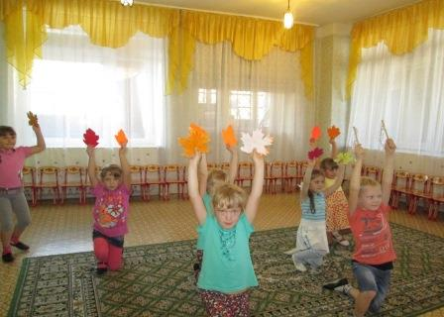

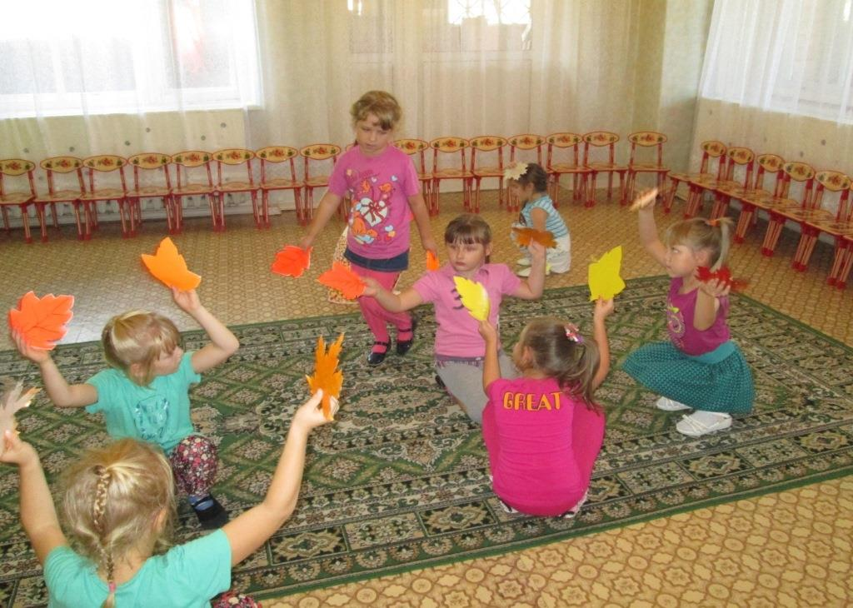

Разучивание танца.

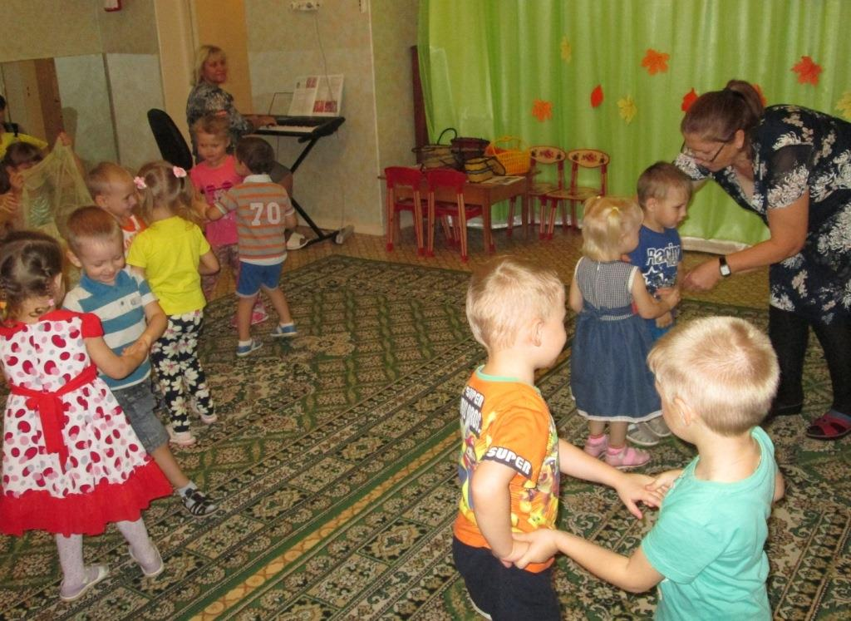

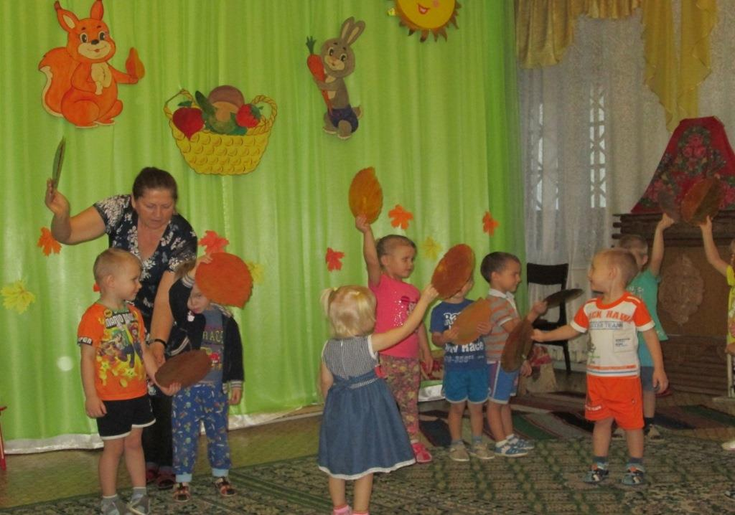

Разучивание танца во второй младшей группе

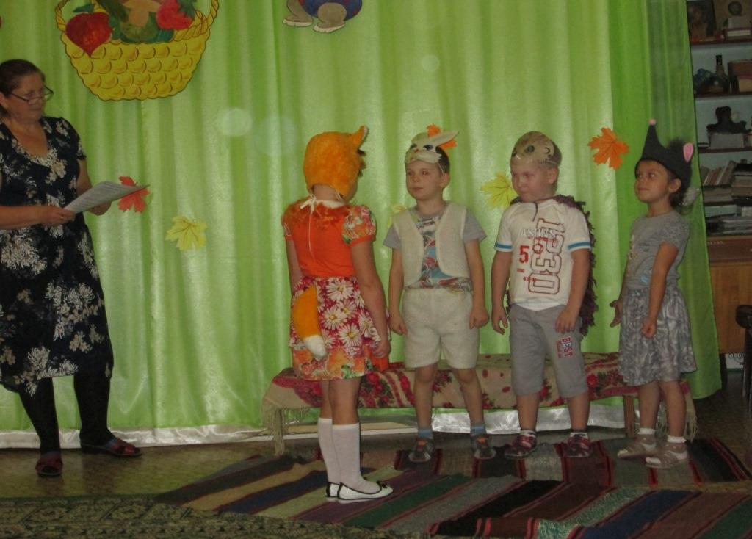

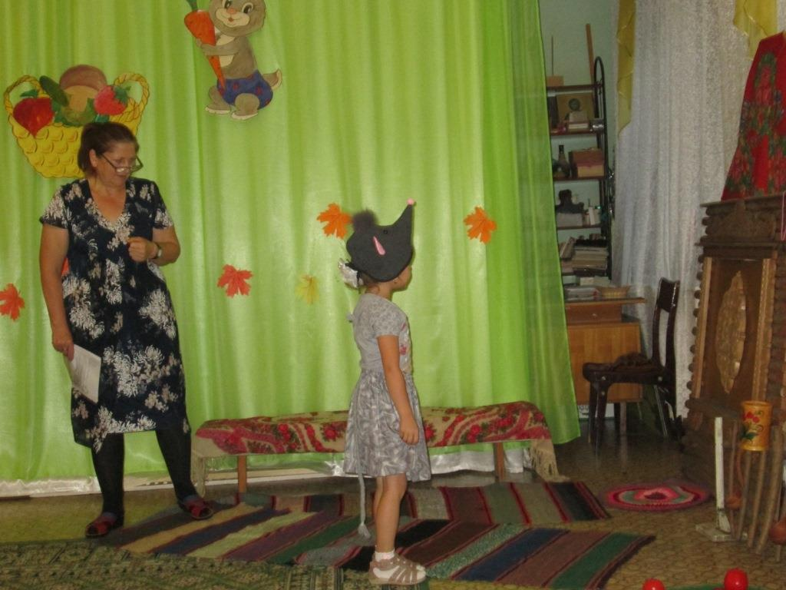

Репетиция сказки

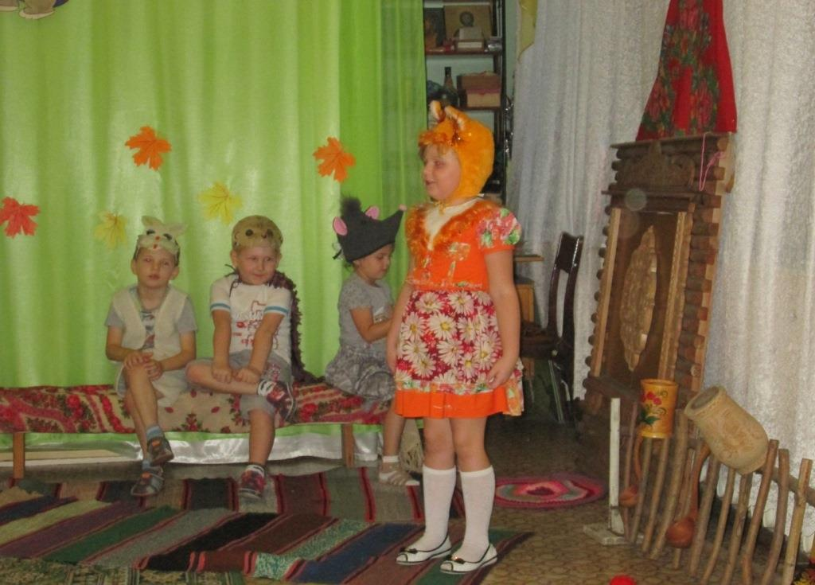

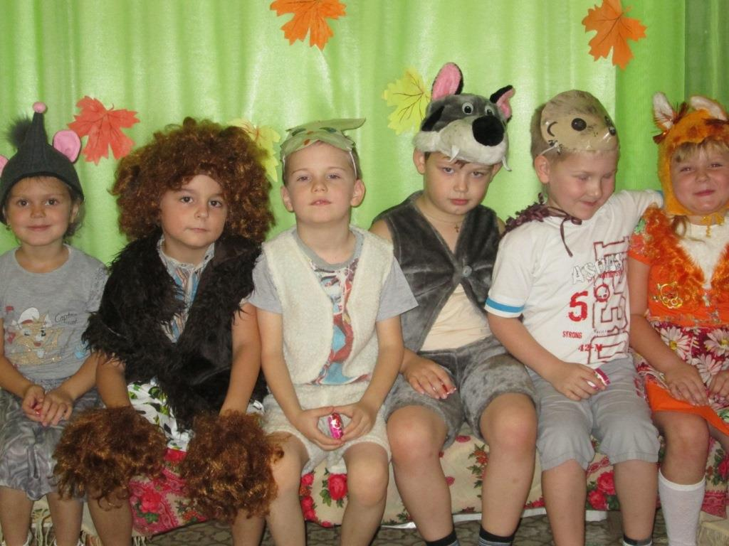

Участники спектакля